Программа: Скоро в школу.
Тема: Ъ. Ъ-Ь.
Дата: 22.05
Педагог: Поливанова Светлана Юрьевна
Рекомендации родителям.
Уважаемые родители! Занятие не должно длиться более 20 – 25 минут. Следите за осанкой ребёнка, за наклоном рабочей тетради, как держит карандаш ребёнок. Стихотворение следует читать не менее трёх раз.

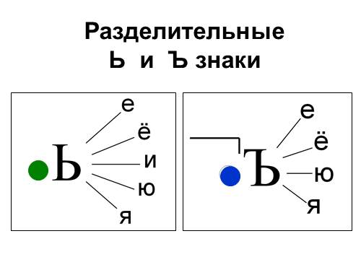
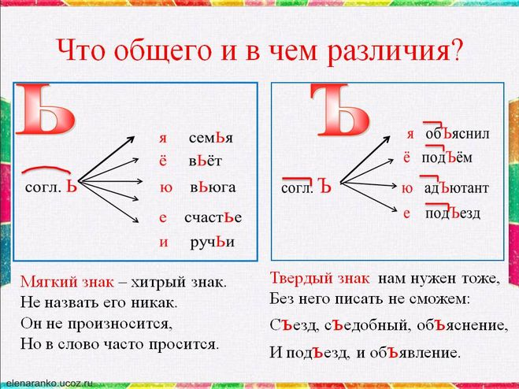
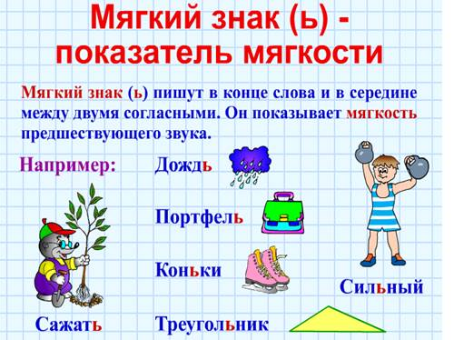

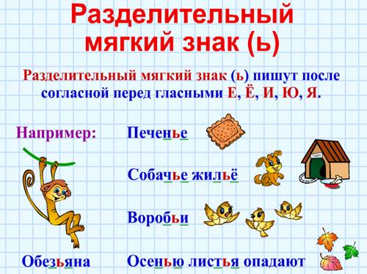

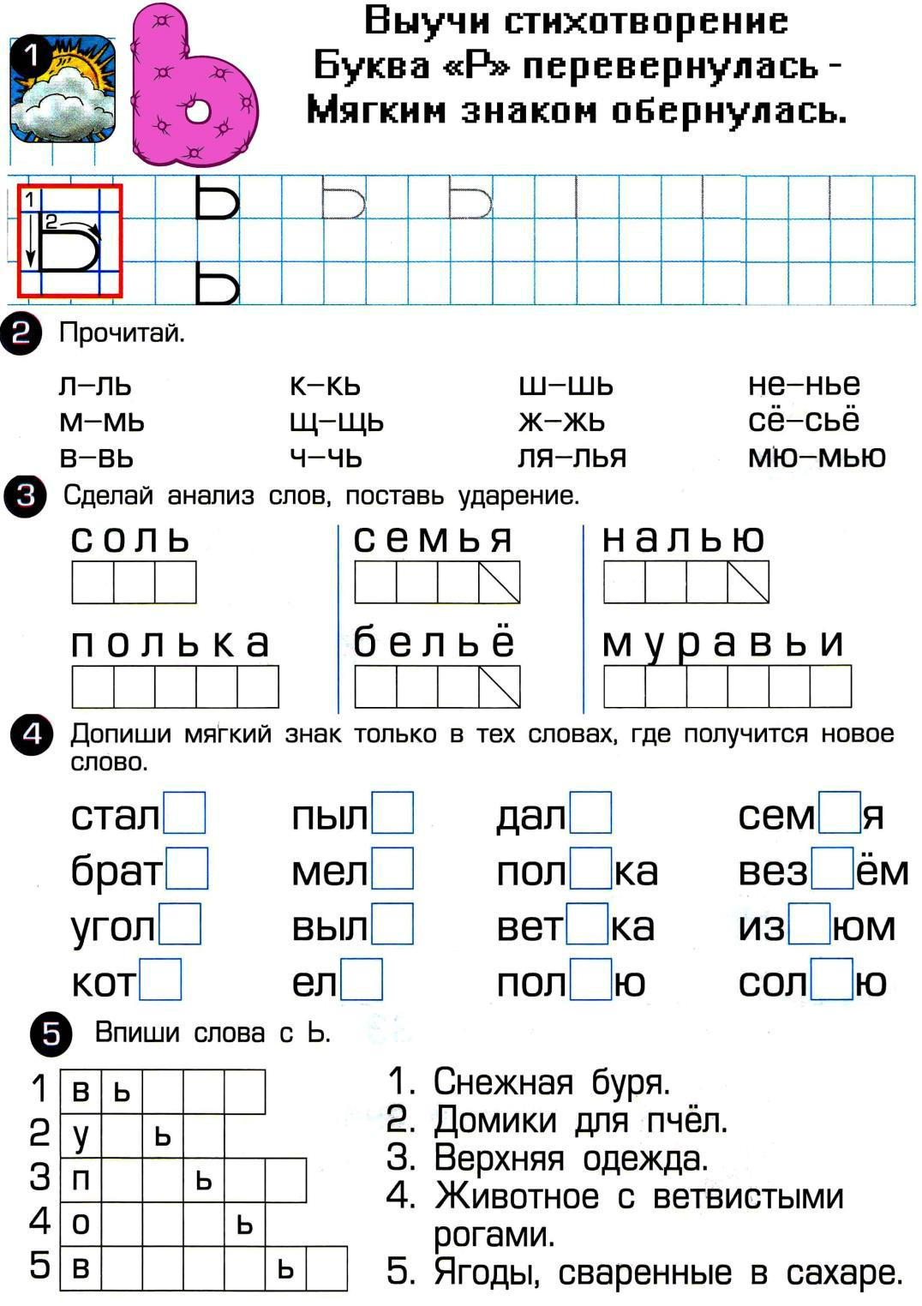

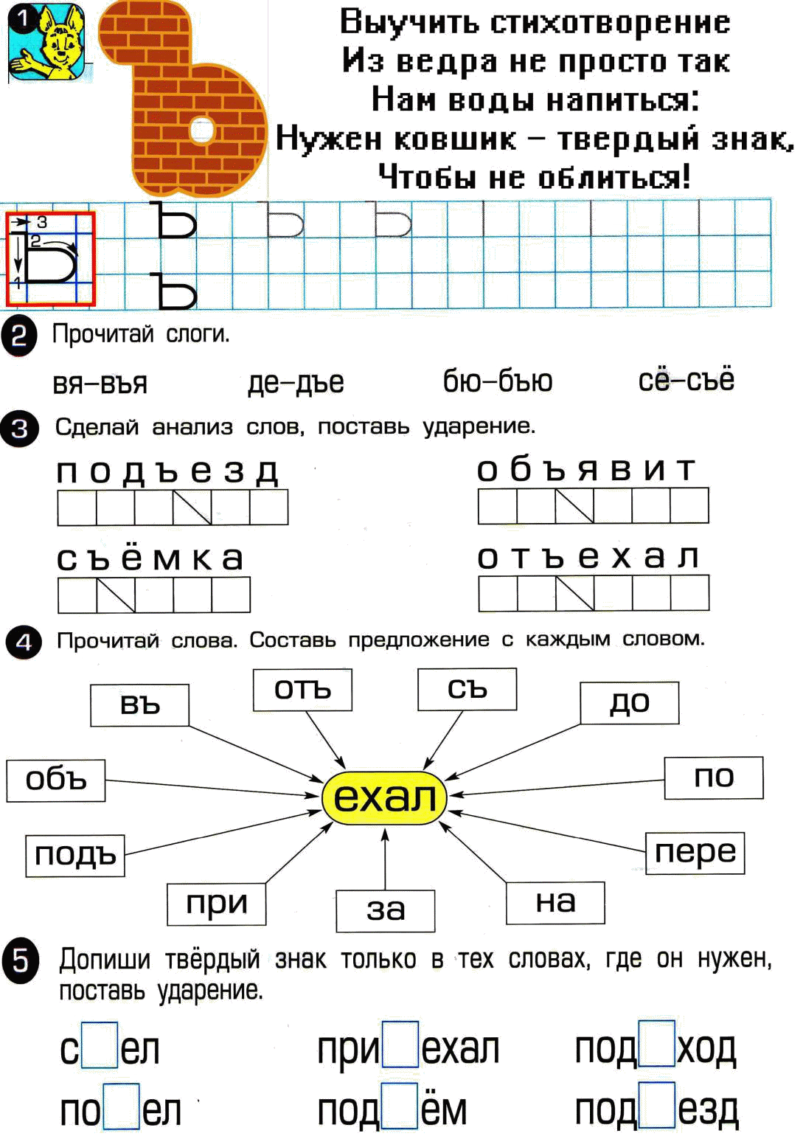

Вставьте буквы Ь и Ъ

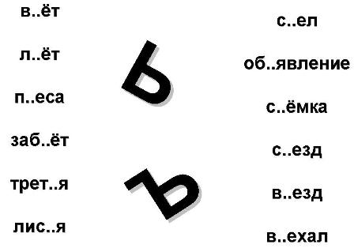

Прицепи вагоны к нужным паровозикам.
